**SANTA MARTA SEMANA DE RECESO – 2024**

**INCLUYE (Por Persona)**

• Tiquetes aéreos Bogotá – Santa Marta – Bogotá vía Wingo.

• Impuestos del tiquete.

• 5 días de alojamiento en el hotel seleccionado.

• Alimentación según el Hotel seleccionado.

• Snacks entre comidas.

• Bebidas y refrescos ilimitados en el hotel (Bajo horario establecido).

• Traslados aeropuerto – hotel – aeropuerto.

• Tarjeta de asistencia médica.

• 1 Morral o cartera (40x35x25 cm) el cual debe caber debajo del asiento del avión.

• Maleta de bodega de 23 Kg.

**NO INCLUYE (Por Persona)**

• Excursiones no estipuladas.

• Propinas e impuestos hoteleros.

• Servicios de lavandería, internet, llamadas a larga distancia.

• Llamadas nacional.

• Gastos no estipulados EN EL PROGRAMA.

**Tarifas vigentes para reservas hasta el 30 Abril 2024.**

**ITINERARIO DEL SISTEMA WINGO.**

**SÁNHA PLUS HOTEL (3*)**

*Hotel alimentación pensión completa.*



Precio por persona en Pesos Colombianos.

|  |  |  |  |  |
| --- | --- | --- | --- | --- |
| VIGENCIA | SENCILLA | DOBLE | TRIPLE | NIÑO (2- 11) |
| 06 OCT AL 10 OCT 2024 (4N) | $ 1.925.000 | $ 1.409.000 | **$ 1.409.000\*** | $ 1.409.000 |
| 09 OCT AL 13 OCT 2024 (4N) | $ 1.925.000 | $ 1.409.000 | **$ 1.409.000\*** | $ 1.409.000 |

**HOTEL ARHUACO (3*)**

*Hotel alimentación solo desayuno.*

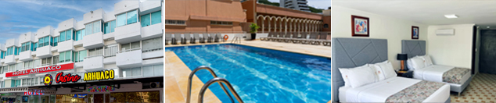

Precio por persona en Pesos Colombianos.

|  |  |  |  |  |
| --- | --- | --- | --- | --- |
| VIGENCIA | SENCILLA | DOBLE | TRIPLE | NIÑO (2- 11) |
| 06 OCT AL 10 OCT 2024 (4N) | $ 3.065.000 | $ 1.909.000 | $ 1.819.000 | $ 1.615.000 |
| 09 OCT AL 13 OCT 2024 (4N) | $ 3.065.000 | $ 1.909.000 | $ 1.819.000 | $ 1.615.000 |

**BLU HOTEL BY TAMACA (3*)**

*Hotel alimentación pensión completa.*

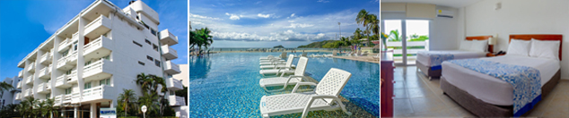

Precio por persona en Pesos Colombianos.

|  |  |  |  |  |
| --- | --- | --- | --- | --- |
| VIGENCIA | SENCILLA | DOBLE | TRIPLE | NIÑO (2- 11) |
| 06 OCT AL 10 OCT 2024 (4N) | $ 2.799.000 | $ 2.229.000 | $ 2.129.000 | $ 1.489.000 |
| 09 OCT AL 13 OCT 2024 (4N) | $ 2.799.000 | $ 2.229.000 | $ 2.129.000 | $ 1.489.000 |

**TAMACA BEACH RESORT (3*)**

*Hotel alimentación pensión completa.*

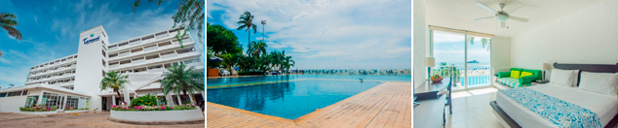

Precio por persona en Pesos Colombianos.

|  |  |  |  |  |
| --- | --- | --- | --- | --- |
| VIGENCIA | SENCILLA | DOBLE | TRIPLE | NIÑO (2- 11) |
| 06 OCT AL 10 OCT 2024 (4N) | $ 3.699.000 | $ 2.709.000 | $ 2.579.000 | $ 1.989.000 |
| 09 OCT AL 13 OCT 2024 (4N) | $ 3.699.000 | $ 2.709.000 | $ 2.579.000 | $ 1.989.000 |

**ESTELAR SANTAMAR (5*)**

*Hotel alimentación pensión completa.*

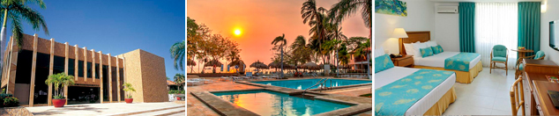

Precio por persona en Pesos Colombianos.

|  |  |  |  |  |
| --- | --- | --- | --- | --- |
| VIGENCIA | SENCILLA | DOBLE | TRIPLE | NIÑO (2- 11) |
| 06 OCT AL 10 OCT 2024 (4N) | $ 3.889.000 | $ 2.885.000 | $ 2.685.000 | $ 1.775.000 |
| 09 OCT AL 13 OCT 2024 (4N) | $ 3.889.000 | $ 2.885.000 | $ 2.685.000 | $ 1.775.000 |

**PARA TENER EN CUENTA**

• Pago total del plan en pesos colombianos.

• Tarifas e impuestos sujetos a cambios sin previo aviso.

• En caso de no SHOW se aplica penalidad del 100 % sobre el valor del paquete.

• Para viajar se requiere cédula de ciudadanía original.

• Es importante que este en el aeropuerto como mínimo con cuatro (4) horas antes de la salida del vuelo.

• El tiquete después de emitido NO es reembolsable, NO es endosable, y aplican penalidades que la aerolínea disponga.

• Para menores de edad deben presentar registro civil de nacimiento y permiso autenticado en notaria por los padres.

La mayoría de habitaciones cuentan con cama doble o matrimonial 125cm ancho X 180cm largo

